Manual de implementación

Software puntos de venta

Creado por: Fernanda Martinez
Fecha: miércoles, 11 de marzo 2026

Tabla de contenido

Contenido 1
Contenido 2

Bienvenida
Este es el manual de usuario con soporte técnico del punto de venta creado en Python. Atreves de este documento se muestran las diferentes pantallas del sistema, para poder darle su uso correcto. Se explica cómo registrar productos y ventas. También como obtener el tiket de venta y las configuraciones del mismo.

Sobre de software
Para la acreditación del módulo 1: desarrolla software de aplicación, es necesario construir un software de aplicación, y documentar el mismo en el su módulo implementa software de Aplicación. Es por esto que es manual es el producto final de su módulo lll
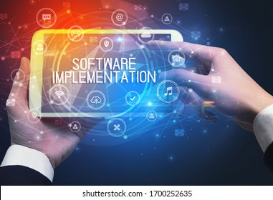
Menú principal

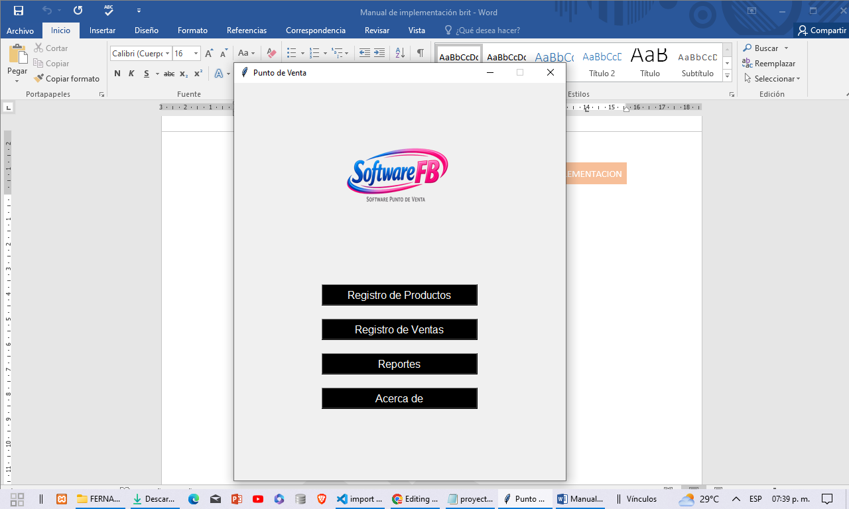

Pantalla Principal del Sistema Punto de Venta
Al iniciar el sistema, se muestra la pantalla principal, la cual funciona como el menú de acceso a los diferentes módulos del software. Esta interfaz ha sido diseñada de forma sencilla e intuitiva para facilitar su uso.
En la parte superior se visualiza el logotipo del sistema, que permite identificar el programa como un software de punto de venta.
Debajo del logotipo se encuentran los botones principales, los cuales permiten navegar entre las distintas funciones del sistema. Cada botón está identificado con texto claro y presenta un diseño en color negro con letras blancas para mejorar la visibilidad.

🔘 Opciones disponibles
- Registro de Productos
Permite acceder al módulo donde se podrán agregar, modificar o consultar los productos disponibles en el sistema.
- Registro de Ventas
Dirige al apartado donde se realizan las ventas, registrando los productos vendidos y generando el control de las transacciones.
- Reportes
Permite consultar información resumida sobre las operaciones realizadas, como ventas o productos registrados.
- Acerca de
Muestra información general del sistema, incluyendo el nombre del proyecto, su propósito y la versión actual.

🖱️ Uso básico
Para utilizar el sistema, el usuario únicamente debe hacer clic sobre el botón correspondiente a la función que desea utilizar. Cada botón abrirá su respectivo módulo.

